Bài 1:

- ảnh ban đầu: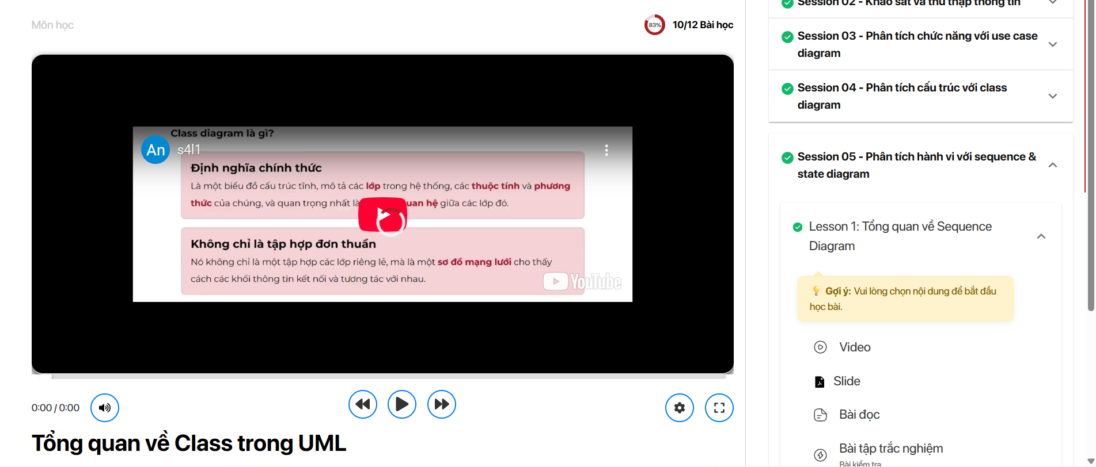
- chú thích lỗi :
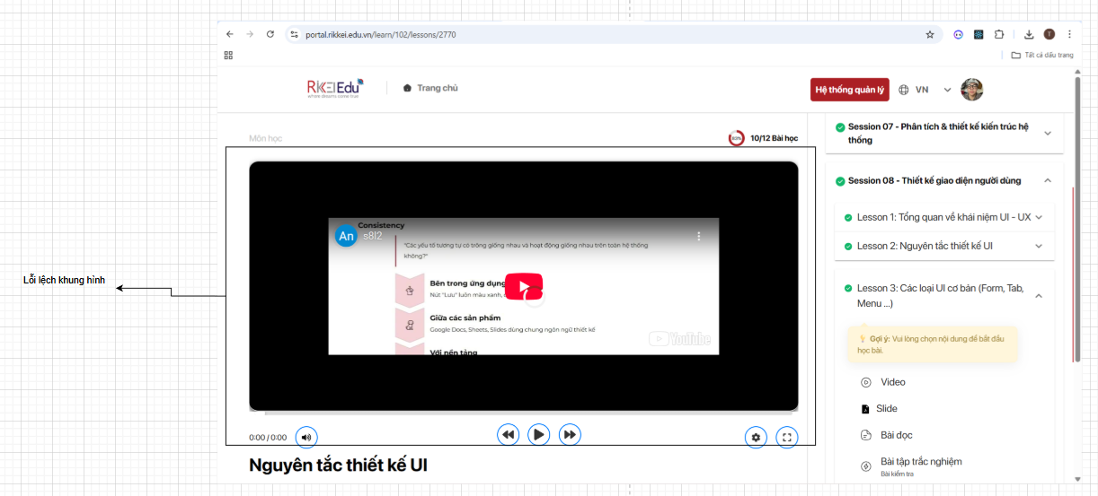
- nhận xét: khung hình ko tối ưu
- nguyên nhân: từ việc hệ thống cần rết trang để tiến hành việc xem hết video mởi mở quizz
- đề xuất: nên tự động reload trang sau khi người dùng chọn leson khác thay vì bắt người dùng reset thủ công
- Ui sau cải tiến :
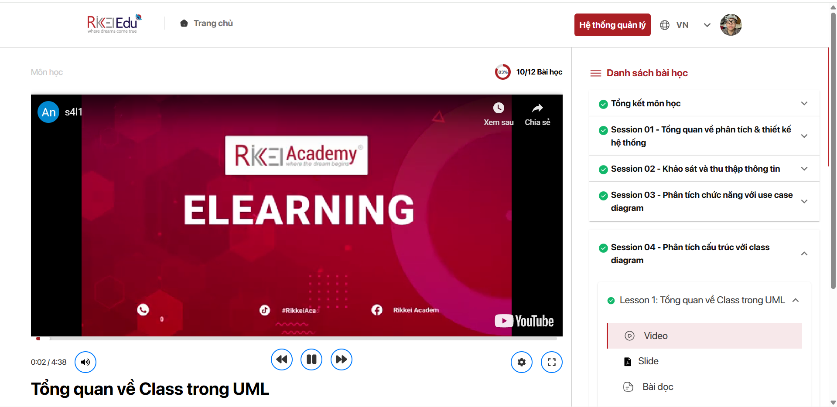

Bài 2:
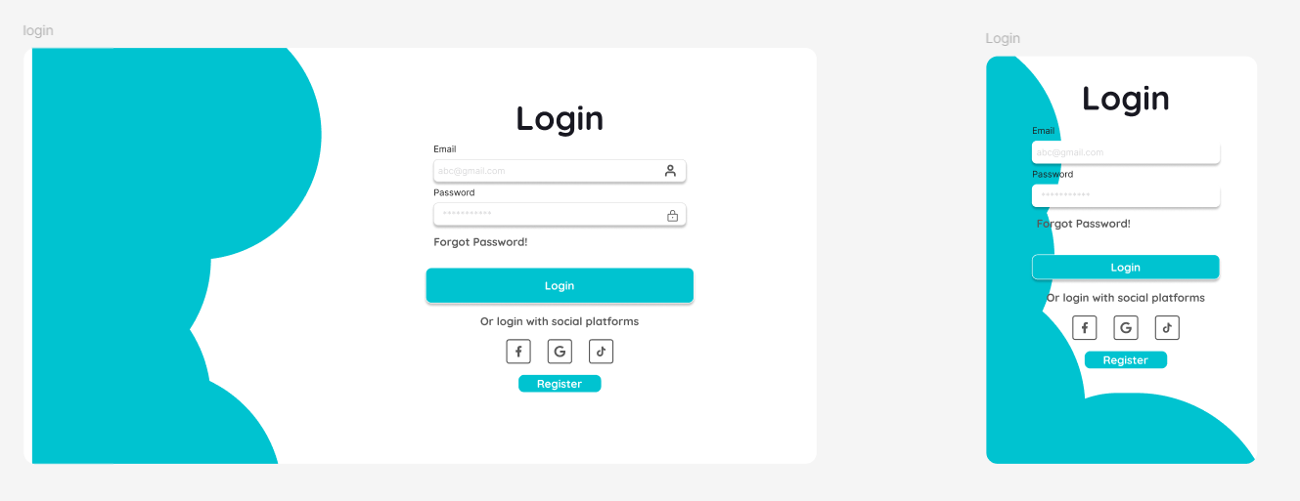

Bài 3:
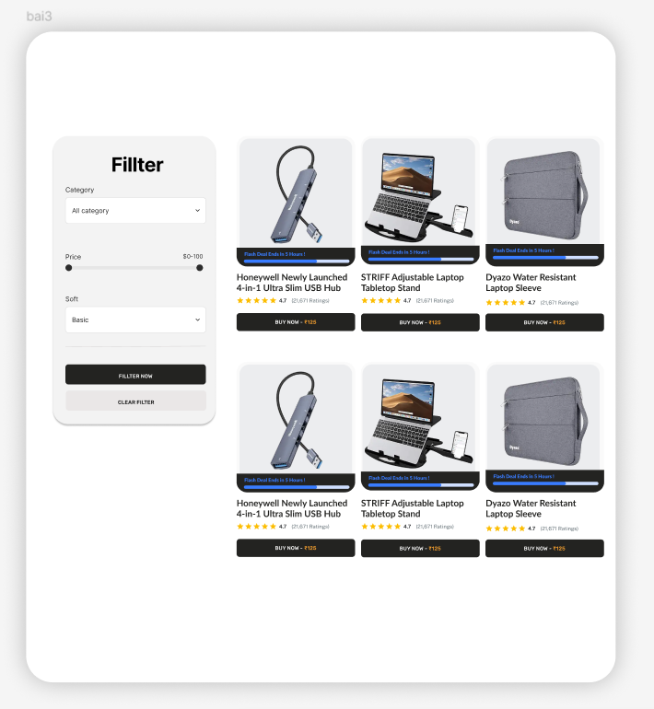

Bài 4:
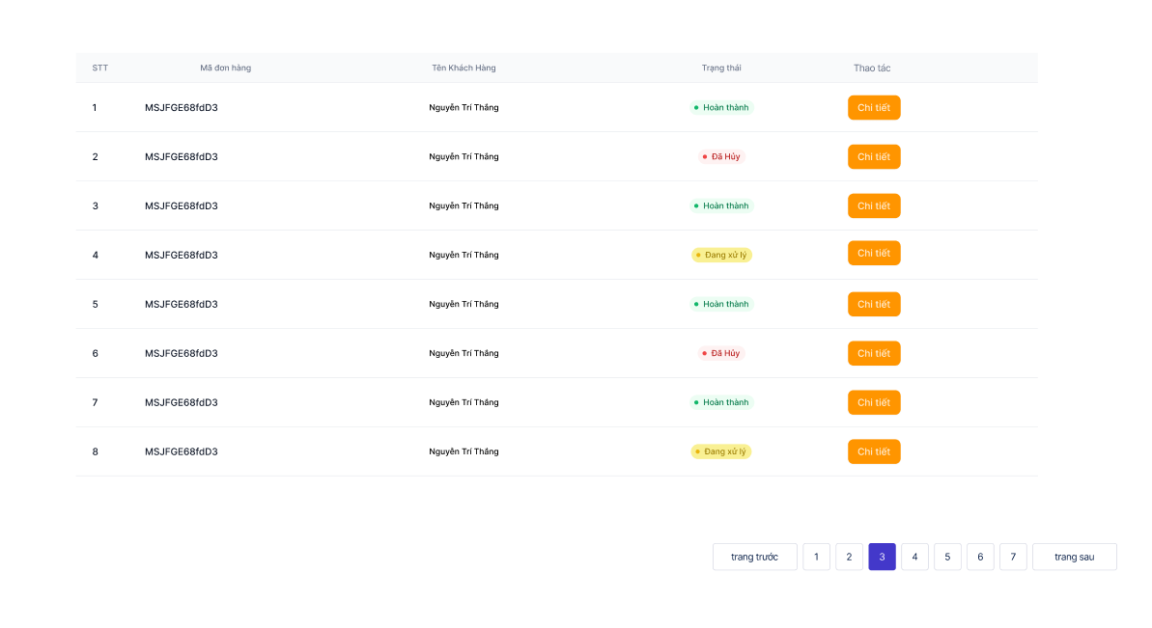

Bài 5:
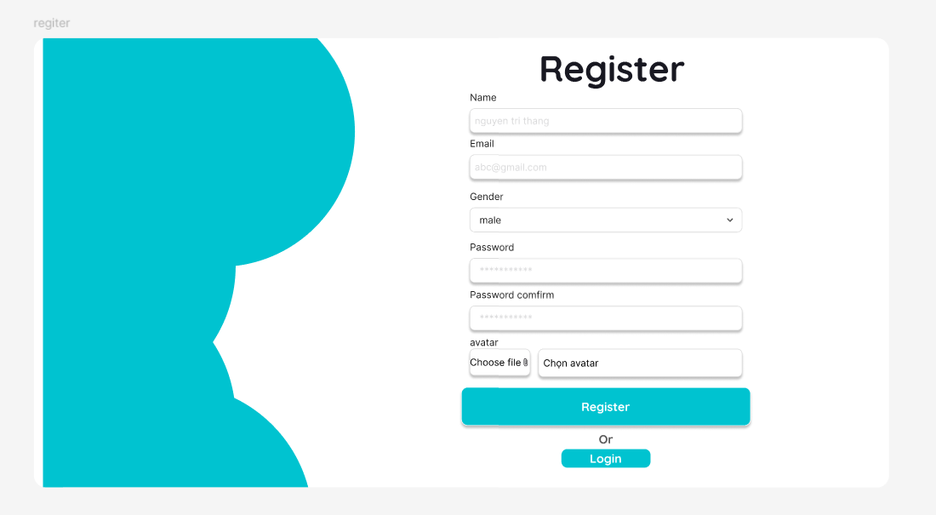

Bài 6:
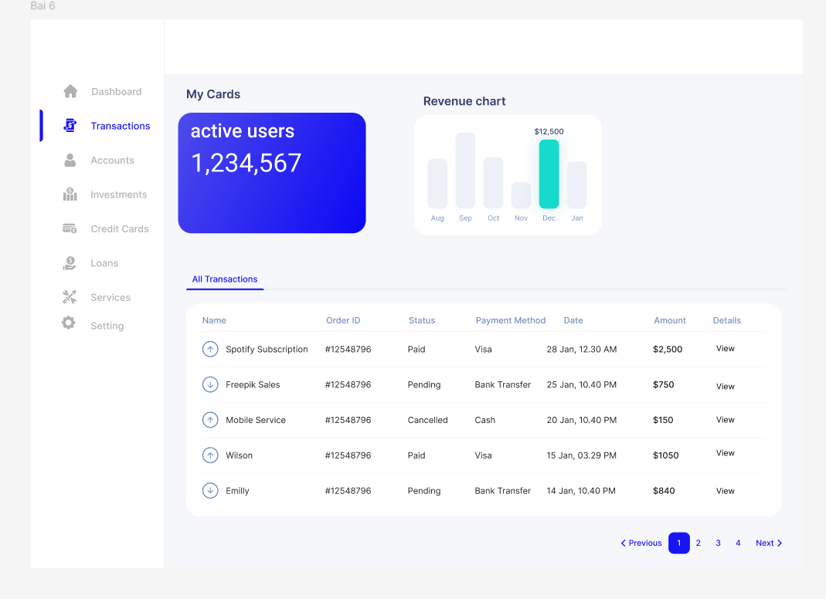

Bài 7:

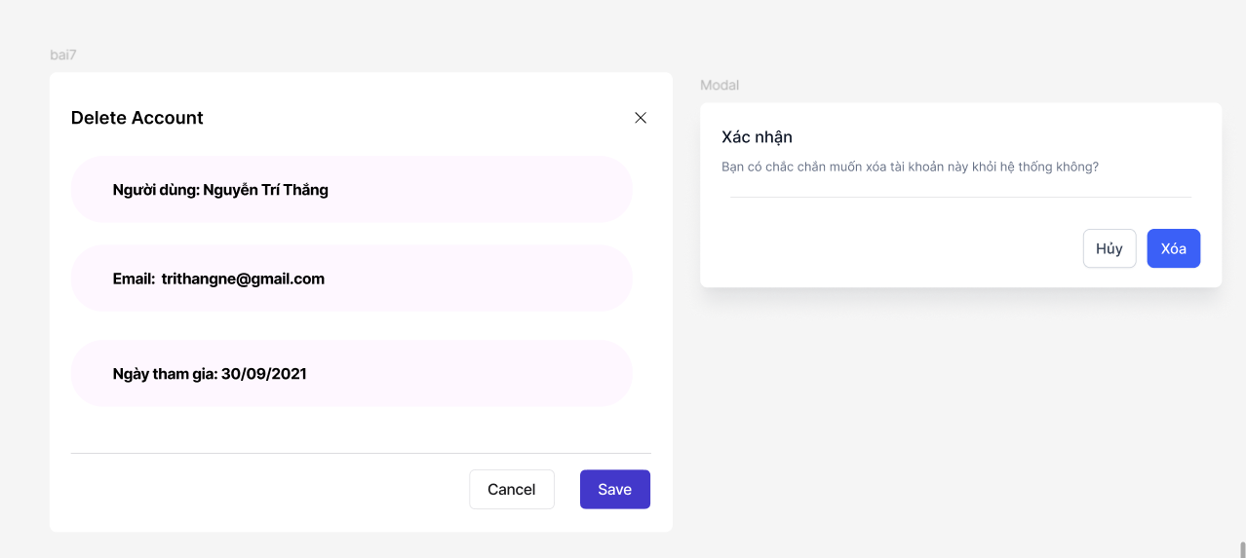
Link figma: https://www.figma.com/design/ox5YdiGqoovBNAvGdd2mm9/Untitled?node-id=0-1&t=PjgVhKuqlTi8AbCo-1

